FreeMind Handbuch
zu Software-Version 1.0

erstellt am 19.12.2016
durch Daniel Körsten
Inhaltsverzeichnis
1 Lizenz 3
2 NEU in dieser Version (Release Notes) 4
3 Sicherheit des Servers 5
4 Neuinstallation 6
5 BIOS des Servers 8
6 Kleines ABC des Servers 15
7 Fehlerauswertung (Error-Log) 16
8 Zukünftige Implementierungen 19

1 Lizenz

Copyright (C) 2017 Daniel Körsten aka TechnikAmateur

This program is free software: you can redistribute it and/or modify
it under the terms of the GNU General Public License as published by
the Free Software Foundation, either version 3 of the License, or
(at your option) any later version.
This program is distributed in the hope that it will be useful,
but WITHOUT ANY WARRANTY; without even the implied warranty of
MERCHANTABILITY or FITNESS FOR A PARTICULAR PURPOSE. See the
GNU General Public License for more details.
You should have received a copy of the GNU General Public License
along with this program. If not, see <http://www.gnu.org/licenses/>.

2 NEU in dieser Version (Release Notes)
Erster Release.

3 Sicherheit des Servers
Dieser auf Debian/Ubuntu basierter Server bietet von seinem Aufbau und Konfiguration eine sehr gute Sicherheit gegenüber Windows basierten Systemen.

"Ist Linux zu 100 % sicher?
Nein! Es ist weit davon entfernt, wenn auch nicht so weit, wie andere…"

„Die größte Gefahr sitzt in der Praxis vor dem Bildschirm: auch das beste Betriebssystem kann nicht verhindern, dass ein unvorsichtiger Anwender seine Bankdaten per unverschlüsselter E-Mail versendet oder Dateien aus fragwürdigen Quellen abspeichert.“
Einerseits entfallen unter Linux bisher diffuse Gefahren wie Würmer, Viren, Spyware & Co. Dennoch ist es eine Sache gesunden Menschenverstands, bei sensiblen Daten prinzipiell wachsam zu sein. Und sich die folgenden beiden Grundsätze immer wieder vor Augen zu halten:
- Sicherheit ist immer ein Balanceakt zwischen unbequem und komfortabel
- ein Computer ist nur so sicher wie ein Benutzer im Umgang mit demselben
Folgende Dinge sollten beim Umgang mit dem Server beachtet werden:
- niemals Pakete aus nicht zertifizierten Quellen herunterladen
- niemals Skripte auf den Server herunterladen und ausführen
- sich im Internet auf mehren Seiten über die Vertrauenswürdigkeit bestimmter Pakete/Skripte/Programme informieren
- die Antivirussoftware (wenn möglich stets Avira; Linux Clients ausgenommen) auf den Clients aktuell halten und niemals auf die Antivirussoftware von Microsoft vertrauen
- Passwörter sollten aus: 8 Zeichen, Groß- und Kleinbuchstaben, sowie Zahlen bestehen
- Passwörter niemals weitergeben
- Nach dem Zugriff Dritter alle Passwörter ändern
- Sicherheitsaktualisierungen stets einspielen (übernimmt FreeMind)
Bei Beachtung dieser Ratschläge, sollte das System gegen Bedrohungen sehr gut gewappnet sein.
(Quelle: www.ubuntuusers.de)

4 Neuinstallation
In diesem Abschnitt wird die Neuinstallation des Servers behandelt, sofern dies erforderlich werden sollte.
- Als erstes benötigt man das Image des aktuellen Ubuntu-Server-Betriebssystem. Dieses kann hier https://www.ubuntu.com/download/server heruntergeladen werden. Dabei sollte für den Download immer die aktuelle LTS (Long Time Support) Version gewählt werden, da hier wichtige Sicherheitsaktualisierungen für 2 Jahre veröffentlicht werden. Dieses Image dann mittels "Win32 DiskImager" oder einem anderen Tool, dass in der Lage ist bootfähige USB-Sticks zu erstellen, auf einen leeren, FAT32 formatierten USB-Stick zu überspielen. (Hinweis: Bei Verwendung es Win32 DiskImagers sicherstellen, dass nicht nur *.iso, sonder allen Dateien angezeigt werden sollen. )
- USB-Stick an Server anschließen und von ihm booten. Es folgt die Installationsroutine von Ubuntu-Server, die ich leider nicht aufführen kann, da sie sich in fast jeder Version verändert. Ich möchte nur auf ein paar grundlegende Dinge eingehen:
  - Bei der Partitionierung: Die vollständige Festplatte (auf die Richtige achten!) ohne LVM partitionieren
  - Die Frage, ob automatisch Aktualisierungen eingespielt werden sollen verneinen, da dies im Konflikt mit FreeMind steht
  - Bei der Installation zusätzlicher Komponenten die Systemwerkzeuge und den Open-SSH-Server o.Ä. mit der Leertaste auswählen (nicht Enter!) und dann mit Enter bestätigen
  - Den Server als „IGF-Server“ betiteln, vollständiger Name und Benutzername auf „igf“ (klein schreiben!) setzten und als Passwort „IGF!serv24“ eingeben
  - Die Verschlüsselung der dateien ablehnen
- Nach der Installation startet der Server neu
- Unter „Adress Reservation“ im Router (unter DHCP) dem Server eine feste IP zuordnen. Dazu unter „Client List“ die Mac-Adresse kopieren und eine Adress Reservierung auf die IP 192.168.0.111 mit der kopierten MAC-Adresse anlegen, bzw. erneuern.
- Nun am Windows-Computer eine SSH Verbindung mittels Putty zum Server aufbauen. Dazu benötigt man die IP des Servers, die man z.b. im Menü des Routers findet. Außerdem den Benutzernamen und das Passwort. Beim Herstellen der Verbindung fragt Putty noch, ob das Zertifikat vertrauenswürdig ist. Das bestätigen wir mit ja. Es sollte sich nun das Terminal öffnen.
- Einen Stick FAT32 formatieren und die freemind.tar.gz auf den Stick kopieren

- USB-Stick an Server anschließen und folgende Befehle nacheinander ausführen:
  - sudo mkdir /media/stick
  - sudo fdisk -l (nun den Stick in der Liste suchen, man erkennt ihn an der Größe, und die Gerätebezeichnung merken, etwa /dev/sdX. Wobei X für den Buchstaben steht.)
  - sudo mount -t auto /dev/sdX /media/stick
  - sudo mkdir /etc/freemind && sudo cp /media/stick/freemind.tar.gz /etc/freemind
  - sudo cd /etc/freemind
  - sudo tar xfv freemind.tar.gz
  - sudo chmod a+x setup.sh
  - sudo bash setup.sh
  - Nun einfach den Anweisungen im Setup folgen. FreeMind erledigt den Rest voll automatisch. Toll, oder nicht?

5 BIOS des Servers
Unter Umständen kann es nötig sein, das BIOS des Servers neu zu konfigurieren. Beispielsweise, wenn die CMOS-Batterie ersetzt werden musste oder gleich die komplette Hauptplatine bzw. nach einem BIOS-Update.
Im Folgenden habe ich verschiedene BIOS Einstellungen aufgelistet, die vorgenommen werden sollten, damit der Server bestmöglich lauffähig ist. Für Einstellungen, die hier nicht aufgelistet sind, sollte die Einstellung die Werkseinstellung sein. Zumeist ist das „auto“.
Das BIOS erreicht man durch drücken der „entf“ Taste, während das Bootlogo erscheint. Ich habe das den Zugang zum BIOS mit einem Passwort versehen, um unabsichtliche und absichtliche Änderungen zu vermeiden. Dieses lautet: „IGFbios“.
Alternativ befindet sich auch in diesem Ordner eine Datei names „igf-bios“. Diese kann, wenn sie auf einen leeren FAT32 USB-Stick gespeichert wird, vom BIOS unter „Speichern & Beenden“ unter „Profil laden“ direkt vom Stick geladen werden.
Mittels „Beenden und Speichern“ unter dem Menüpunkt „Speichern & Beenden“ werden alle Änderungen gespeichert und das System neu gestartet.

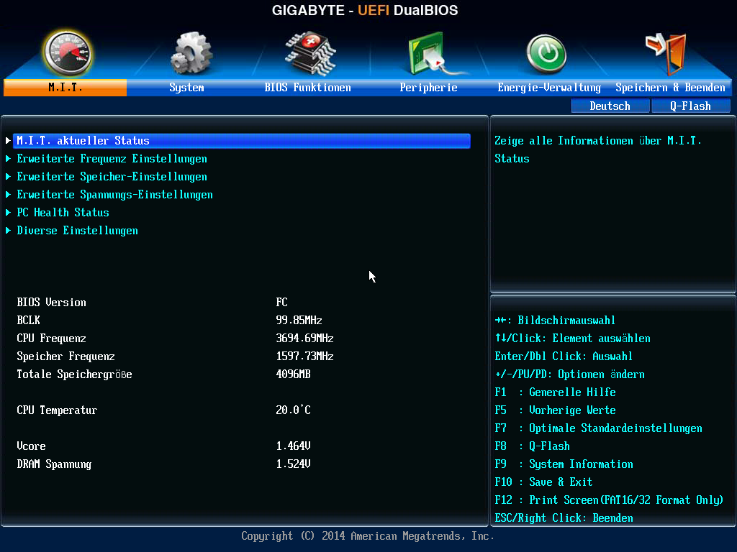
Beim Start des BIOS landet man in auf dieser Übersicht. Unten rechts befindet sich die Navigationshilfe.
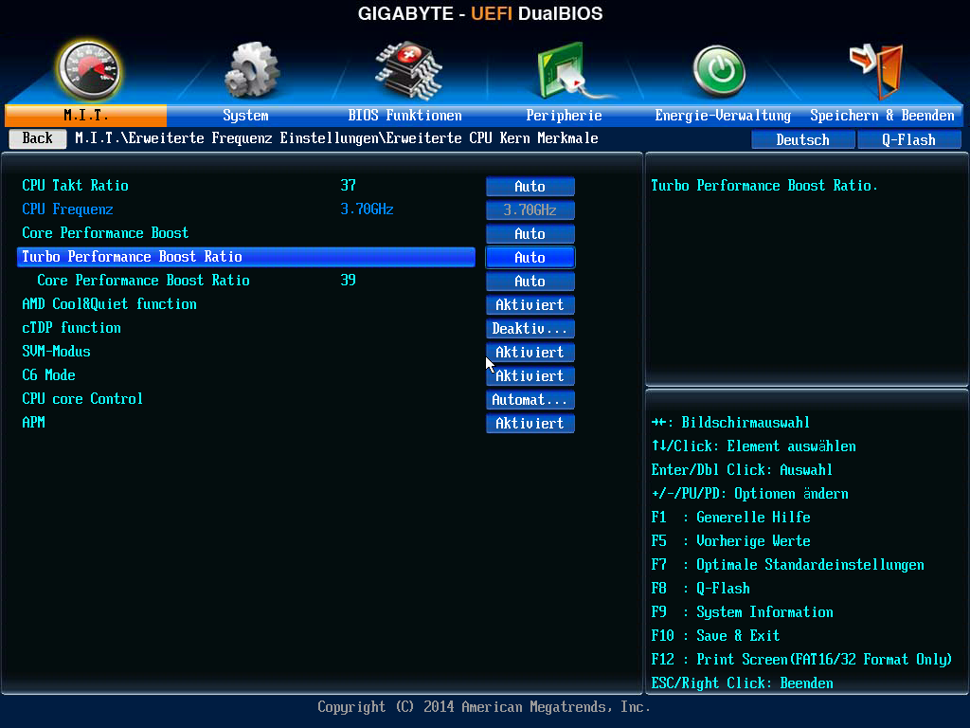
Unter „M.I.T.\Erweiterte Frequenz Einstellungen\Erweiterte CPU Kern Merkmale“ sollte die Funktion „Turbo Performance Boost Ratio“ auf „auto“ stehen. Somit ist die CPU in der Lage bei höherer Last Kurzzeitig den Takt zu erhöhen und somit Lastspitzen abzufangen.
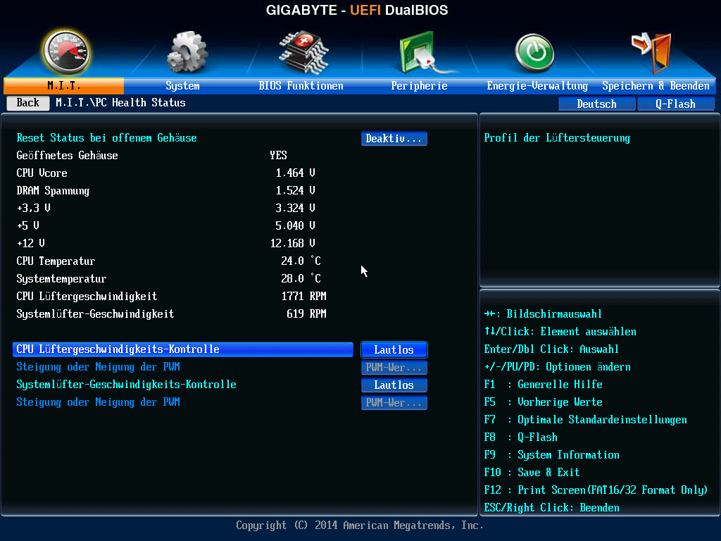
Unter „M.I.T.\PC Health Status“ sicherstellen, dass „Reset Status bei offenen Gehäuse“ auf „deaktiviert“ steht, sowie beide Lüfter auf „Lautlos“ eingestellt sind, um Überhitzung zu vermeiden.
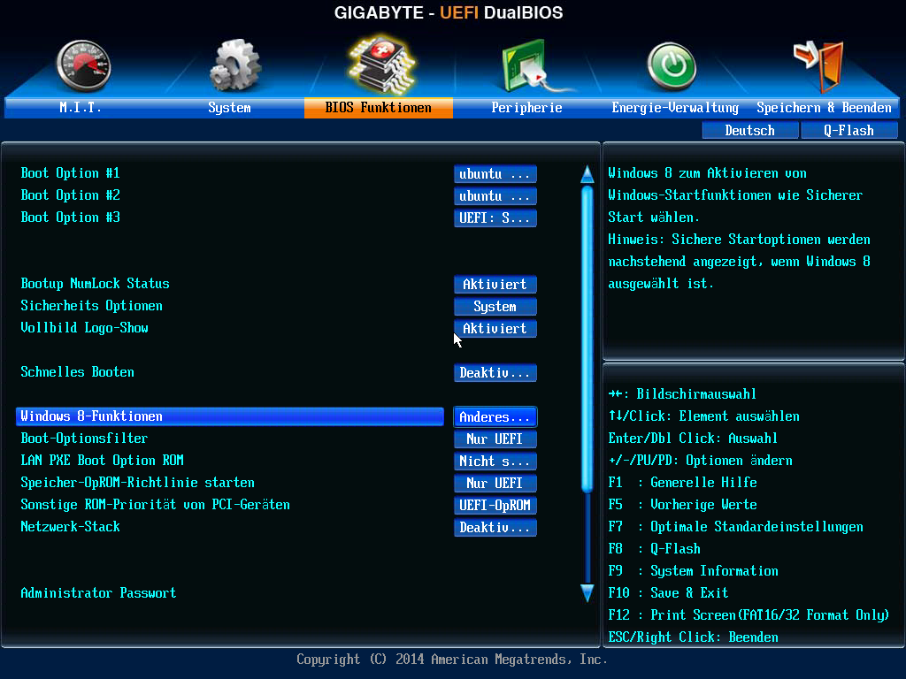
Unter „BIOS Funktionen“ die „Windows 8-Funktion“ auf „Anderes BS“ einstellen, den „Boot-Optionsfilter“ auf „nur UEFI“ stellen, „LAN PXE BOOT“ auf „nicht starten“ (oder ähnliches) stellen, die „Speicher-OpROM Richtlinie starten“ auf „nur UEFI“ stellen, „Sonstige ROM-Priorität von PCI-Geräten“ auf „UEFI-OpROM“ stellen und den „Netzwerk-Stack“ auf „deaktiviert“ stellen.
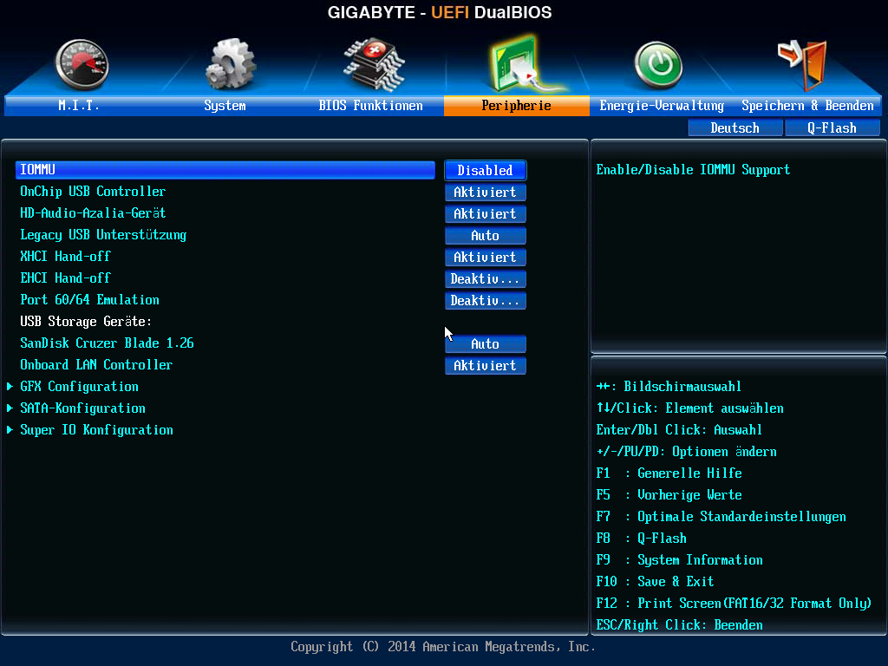
Unter „Peripherie“ die oben angegebenen Einstellungen übernehmen...
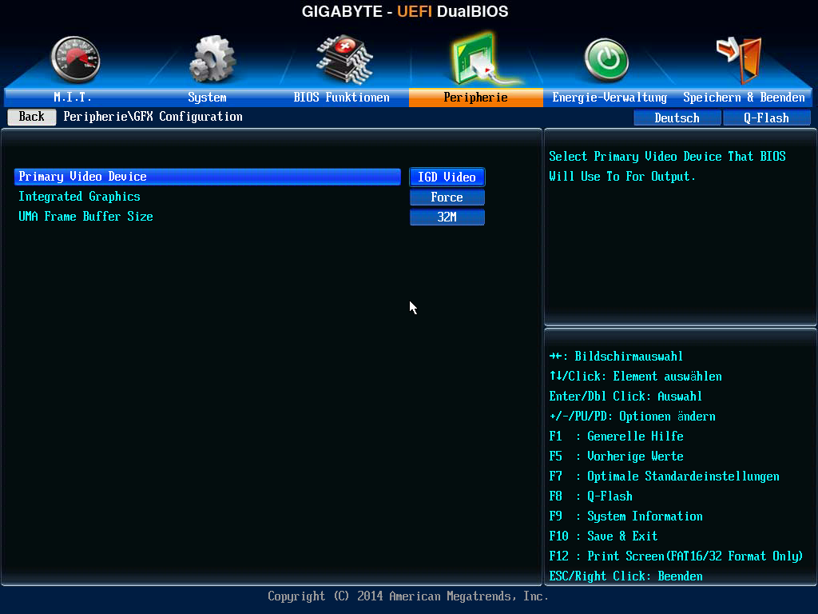
...unter „GFX Configuration“ das im Screenshot abgebildete einstellen. Sobald aus irgendwelchen Gründen eine externe Grafikkarte verwendet wird „Integrated Graphics“ auf „auto“ stellen und „Primary Video Device“ auf „NB PCIe Slot Video“ stellen…
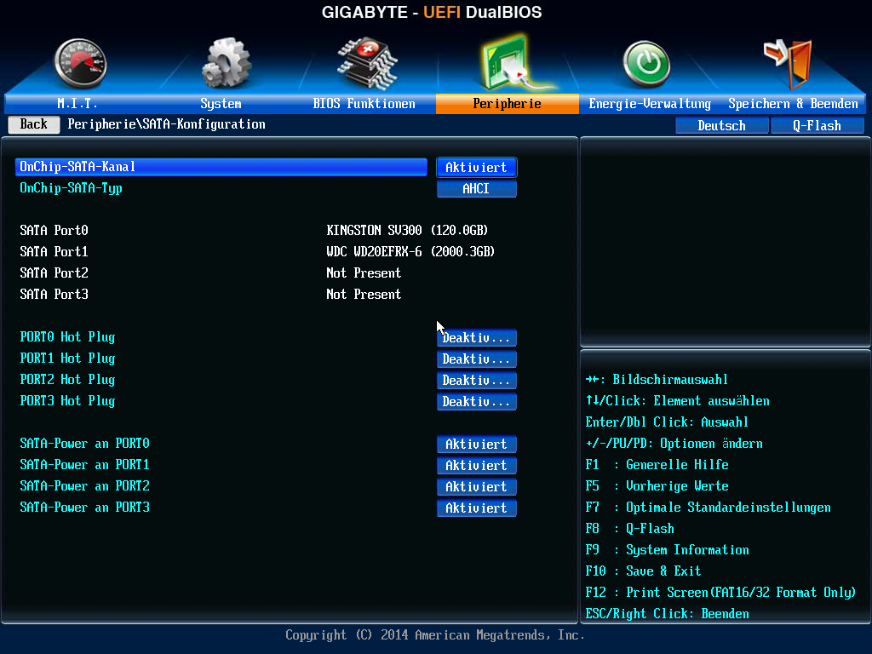
...und zuletzt unter „SATA-Konfiguration“ das oben abgebildete einstellen. Fertig ;)

6 Kleines ABC des Servers
Problem | Lösungsansatz
Startet nicht | - Server vom Netz trennen; Einschaltknopf ca. 10 Sekunden drücken; Netzkabel wieder anschließen  - Falls keine Lösung erfolgt, liegt entweder ein Defekt des Netzteils (Kondensatoren) oder des Mainboards vor
Fährt nicht hoch | - CMOS-Batterie (Typ CR2032) evtl. leer  - Sonst besteht ein Problem mit dem Betriebssystem (siehe „Neuinstallation")  - Startlaufwerk (SSD) ist defekt  - Mainboard defekt
Stürzt ab | - Eventuelle Überlastung – Zugang mit nur einem eingeschaltetem Computer testen  - Spannung des Netzteils nicht konstant (Kondensator defekt)  - Lüfter ausgefallen; daraus folgt eventuelle Überhitzung → Prüfen, ob alle angeschlossenen Lüfter funktionieren
Laut – Server wird laut | - Filter säubern  - Prüfen, ob alle angeschlossenen Lüfter funktionieren  - Prüfen, ob der Server von allen Seiten Luft ansaugen kann  - Prüfen, ob die Umgebungstemperatur über 30 °C liegt → Falls ja, Standort ändern
Verbindung – keine Verbindung mit FreeMind-Tool | - Möglicherweise ist eine Netzwerkfestplatte ausgefallen (siehe „Festplatte ausgefallen“)  - Softwareproblem mit Samba  - Dateisystem ist beschädigt (z. B. durch einen Stromausfall)  - Sonstiger Softwaredefekt (Betriebssystem, ect.)

7 Fehlerauswertung (Error-Log)
Error-Code | Error-Code in Worten | Beschreibung
01 | HDD 1 ist offline  (Transferplatte) | HDD 1 ausgefallen oder nicht erreichbar → prüfen, ob HDD läuft ggf. ersetzten.
02 | HDD 2 ist offline  (Backupplatte) | HDD 2 ausgefallen oder nicht erreichbar → prüfen, ob HDD läuft ggf. ersetzten.
03 | HDD 3 ist offline  (Rescueplatte) | HDD 3 ausgefallen oder nicht erreichbar → prüfen, ob HDD läuft ggf. ersetzten.
04 | Speicher Laufwerk 1 nähert sich Kapazität | Bitte Speicher freigeben, sonst droht Notabschaltung, um Datenverlust zu vermeiden.*
05 | Speicher Laufwerk 2 nähert sich Kapazität | Bitte Speicher auf Transferfestplatte freigeben und etwa 2 Tage warten.
06 | Speicher Laufwerk 3 nähert sich Kapazität | Bitte nicht mehr benötigte Backups gelöschter Dateien auf Rescuefestplatte entfernen.
07 | Speicher Systemlaufwerk nähert sich Kapazität | Das cleaning via FreeMind versuchen, sonst nicht benötigte Pakete deinstall.
08 | Speicher Laufwerk 1 voll; Fileserver Ausführung verhindert | Ausführung des Fileservers verhindert. Sofort Speicher freigeben. Es droht Datenverlust!*
09 | Speicher Laufwerk 2 voll; Backup Ausführung verhindert | Speicher auf Transferfestplatte via Terminal freigeben und 2 Tage warten
10 | Speicher Laufwerk 3 voll; Backup Ausführung verhindert | Speicher auf Transferfestplatte via Terminal freigeben und 10 Tage warten
11 | Speicher Systemlaufwerk voll; Fileserver Ausführung verhindert | Das cleaning via FreeMind versuchen, sonst nicht benötigte Pakete deinstallieren. Es drohen Softwareschäden!*
12 | Backup nicht möglich | Fehler konnte durch FreeMind nicht ermittelt werden.
13 | Kurzzeitbackup nicht möglich | Fehler konnte durch FreeMind nicht ermittelt werden.
14 | Automatische Aktualisierung fehlgeschlagen | Fehler konnte durch FreeMind nicht ermittelt werden. Möglicherweise keine Internetverbindung?
15 | Automatische Programmaktualisierung fehlgeschlagen | Fehler konnte durch FreeMind nicht ermittelt werden. Möglicherweise keine Internetverbindung?
16 | Fileserver konnte nicht gestartet werden | Fehler konnte durch FreeMind nicht ermittelt werden. Es liegt ein Defekt mit Samba vor.
17 | Dateisystemfehler auf Laufwerk 1 | Dateisystem mit BtrFS beschädigt, Rperaturversuche unternehmen
18 | Dateisystemfehler auf Laufwerk 2 | Dateisystem mit BtrFS beschädigt, Rperaturversuche unternehmen
19 | Dateisystemfehler auf Laufwerk 3 | Dateisystem mit BtrFS beschädigt, Rperaturversuche unternehmen
20 | Dateisystemfehler auf Systemlaufwerk | Dateisystem mit Ext4 beschädigt, Rperaturversuche unternehmen
21 | Skriptfehler auf Serverseite. Entweder beseteht ein Problem mit der Datenbank oder eine wichtige Programmkomponente konnte nicht geladen werden. | FreeMind weist Fehlfunktionen auf. Es wird versucht dies automatisch zu korrigieren.
22 | Befehl konnte aufgrund eines Fehlers nicht durchgeführt werden | Fehler konnte durch FreeMind nicht ermittelt werden.
23 | Wiederherstellung eines früheren Zustandes fehlgeschlagen | Fehler konnte durch FreeMind nicht ermittelt werden.
24 | Ausführung des Befehls erzwungen. Bestätigungsroutine wurde überbrückt. Es steht nicht fest, ob der Befehl ausgeführt wurde. | Bei der Ausführung des Befehls oder bei den Routinen von FreeMind kam es zu einer Fehlfunktion. Dennoch wurde der Befehl ausgeführt. Ob erfolgreich oder nicht, konnte nicht ermittelt werden.
25 | Automatische Routine überbrückt. Manuelle Ausführung initiiert. | Eine automatische Routine wurde durch einen manuellen Befehl außer Kraft gesetzt
26 | Authentifikation des Computers fehlgeschlagen. Zugriff wurde verweigert. | Computer ist FreeMind nicht bekannt. Zugriff auf Server wurde aus Sicherheitsgründen verweigert.
27 | Ein anderer Computer greift auf FreeMind zu. Zugriff verweigert. | Ein anderer Computer interagiert gerade mit FreeMind. Sicherstellen, dass FreeMind nur auf einem Client ausgeführt wird.*²
Warnung
Kritisch
*= Bei den mit * gekennzeichneten Fehlermeldungen, handelt es sich um Speicherplatzprobleme. FreeMind ist normalerweise in der Lage, beim Erkennen solcher Probleme, den Server zu stoppen und notwendige Befehle durchzuführen, um Datenverlust zu vermeiden. Diese Routinen sind jedoch sehr komplex und nicht vollständig entwickelt. Es kann dadurch zu unerwarteten Fehlfunktionen kommen, sodass ein Datenverlust die direkte Folge sein könnte!
*²= Funktion noch im Entwicklerstadium! Bitte sicherstellen, dass immer nur mit einem Computer auf den Server per FreeMind zugegriffen wird.

8 Zukünftige Implementierungen
- get UUID Festplatte und Hilfe beim einsetzten einer neuen HDD
- Umstieg auf größere Netzwerkplatte - Erkennung und Hilfe
- tabelle löschen, statt komplette Datenbank neu erstellen, wenn 9999 erreicht
- updatelog Tabelle in freemind.db auslesen nach datum statt ID
- inaktive Festplatten nach timeout abschalten, um Strom zu sparen und das System kühl zu halten und nicht unnötigen verschleiß
- python in Cython kompiliren
- GUI von Qt zu kivy ändern
- Einschätzung, ab wann ein der Speicherplatz knapp wird und den Balken farbig darstllen.
- Loggen, wann und ob Programmupdates durchgeführt wurden (Fehler loggen).

